V 1 – Darstellung von Fluorescein
In diesem Versuch wird der Triphenylmethanfarbstoff Fluorescein aus Resorcin und Phthalsäureanhydrid hergestellt.

Gefahrenstoffe
Phthalsäureanhydrid |  |  | H: 302-335-315-318-334-317 |  |  | P: 260-262-302+352-304+340-305+351+338-313-208
Resorcin |  |  | H 302-319-315-400 |  |  | P 273-302+352-305+351+338
Natronlauge |  |  | H: 314-290 |  |  | P: 280-301+330+331-305+351+338
Wasser |  |  | - |  |  | -
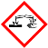 | 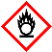 | 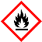 | 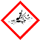 |  |  | 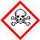 |  | 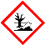

Materialien: Becherglas (500 mL), Reagenzglas, Reagenzglasständer, Reagenzglasklemme, Spatel, UV-Lampe, Gasbrenner, Pipette.
Chemikalien: Phthalsäureanhydrid, Resorcin, Natronlauge (10 %ig), Wasser.
Durchführung: Je eine Spatelspitze Phthalsäureanhydrid und Resorcin werden in ein Reagenzglas gegeben und mit einem Gasbrenner vorsichtig erhitzt. Die entstandene Schmelze wird abgekühlt. Nachdem diese erstarrt ist, werden 5 mL der 10 %igen Natronlauge in das Reagenzglas pipettiert und der Reagenzglasinhalt gelöst. Die Lösung wird anschließend aus ca. 50 cm Höhe langsam in ein Becherglas mit Wasser geschüttet. Gegebenenfalls kann die wässrige Lösung auch unter UV-Licht betrachtet werden.
Beobachtung: Beim Erhitzen der beiden weißen Feststoffe entsteht nach kurzer Zeit eine orangene Schmelze, die auch nach dem Abkühlen und Erstarren noch orange ist. Nach Zugabe der Natronlauge löst sich ein Teil der Schmelze und die Lösung färbt sich gelb-grün und fluoresziert. Wird die Lösung in ein Becherglas gegossen, so sind fluoreszierende Schlieren zu sehen, die unter UV-Licht noch etwas heller leuchten.
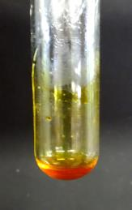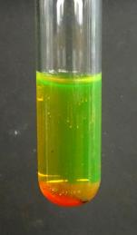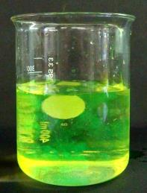
Abb. 1 – Fluorescein nach dem Erhitzen (links), nach Zugabe der Natronlauge (Mitte) und nach Einleiten in ein Becherglas mit Wasser (rechts)
Deutung: Phthalsäureanhydrid reagiert mit Resorcin unter der Bildung von Wasser zur roten Form des Fluorescein (I). Im alkalischen Niveau wird Fluorescein I zweifach deprotoniert und es entsteht das gelb fluoreszierende Fluorescein II.
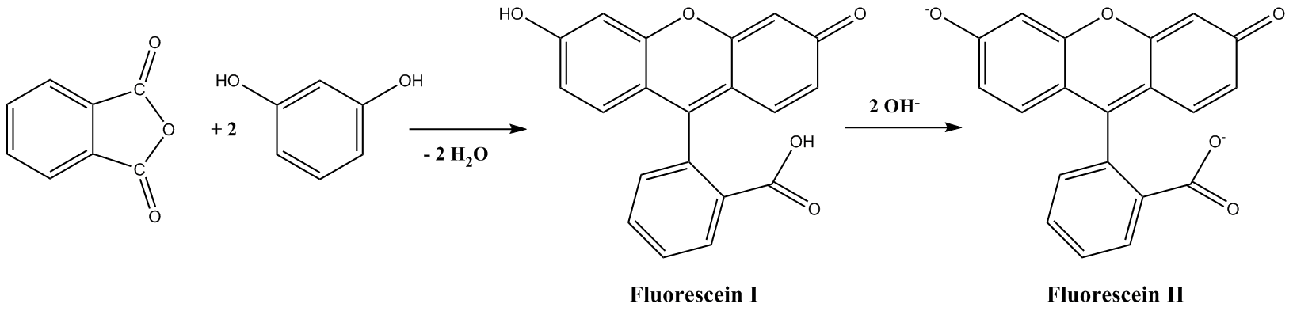
Abb. 2 - Reaktionsgleichung der Fluorescein-Synthese.
Der in Abbildung 3 dargestellte Reaktionsmechanismus der Fluorescein-Synthese ist eine Kombination aus zwei elektrophilen aromatischen Substitutionen, zwei Kondensationen und einer Tautomerie.

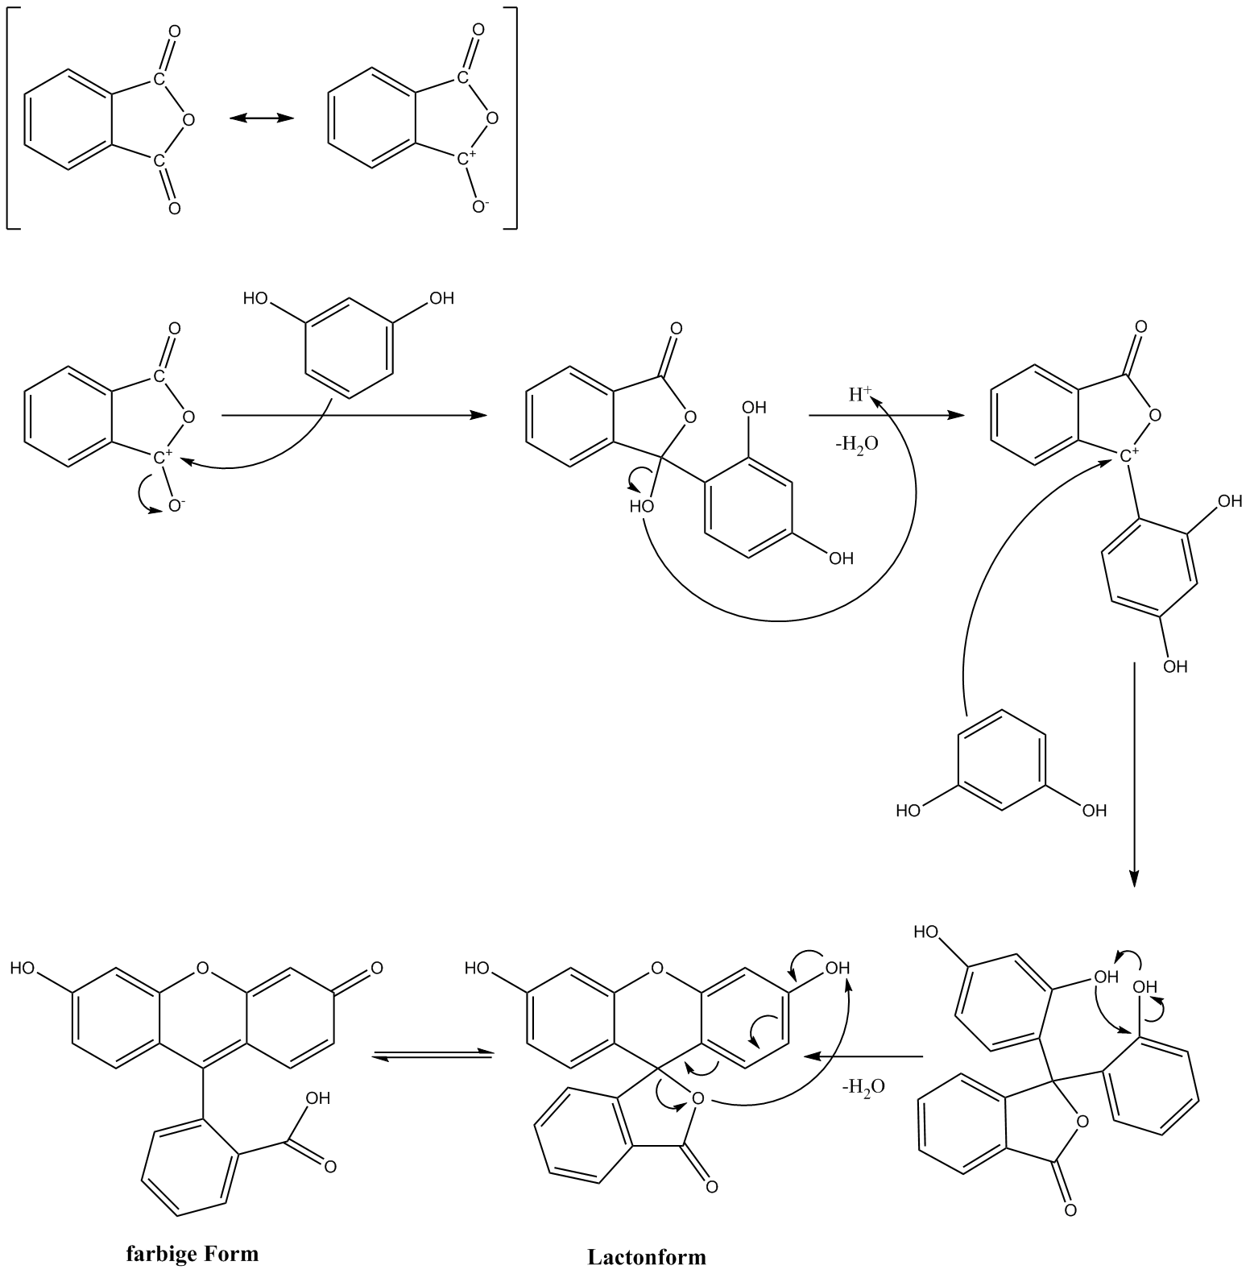
Abb. 3 – Reaktionsmechanismus der Fluorescein-Synthese.
Nach Zugabe der Natronlauge wird die farbige Form des Fluoresceins zweifach deprotoniert und es entsteht das fluoreszierende Anion des Fluoresceins.
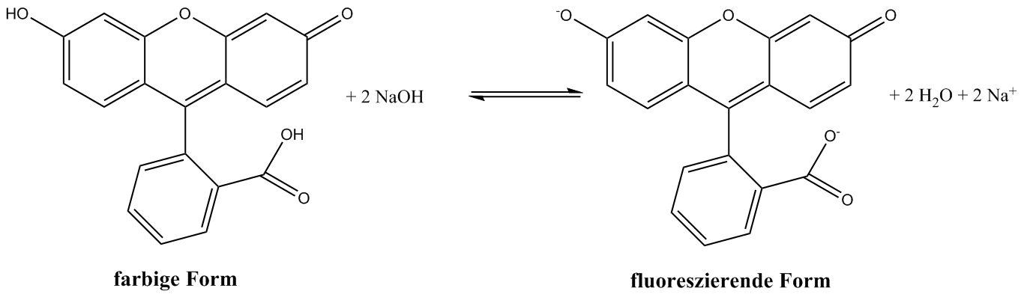
Abb. 4 – Deprotonierung der farbigen Form des Fluoresceins bei Zugabe von Natronlauge.
Entsorgung: Die Entsorgung erfolgt über den Abfall für organische Lösungsmittel.
Literatur: H. Schmidkunz, Chemische Freihandversuche – Kleine Versuche mit Großer Wirkung, Aulis Verlag, Band 2, S.380
Bei der Auswertung des Versuches muss nicht unbedingt der gesamte Reaktionsmechanismus besprochen werden. Vereinfacht kann er auch als Kondensation dargestellt werden. Auf jeden Fall sollte auf die Unterschiede der farbigen und der fluoreszierenden Form eingegangen werden und in dem Zuge das System der konjugierten Doppelbindungen betrachtet werden.
Des Weiteren kann Fluorescein als ein Beispiel für Triphenylmethanfarbstoffe genannt werden, falls im Unterricht die unterschiedlichen Farbstoffklassen behandelt werden.

